温馨提示：
此套题为Word版，请按住Ctrl,滑动鼠标滚轴，调节合适的观看比例，答案解析附后。关闭Word文档返回原板块。
课时提升作业(十五)
铝的重要化合物
(30分钟 50分)
一、选择题(本题包括6小题，每小题5分，共30分)
1.(2014·梧州高一检测)下列有关金属铝及其化合物的叙述正确的是( )
A.铝在常温下不能与氧气反应
B.铝不能与氯气反应
C.铝既能溶于酸，又能溶于碱
D.氧化铝只能与酸反应，不能与碱反应
【解析】选C。铝是一种较活泼的金属单质，在常温下可以与空气中的氧气反应生成一层致密的氧化物薄膜附着在铝制品表面，起保护作用；在一定条件下可以与其他的非金属反应；铝既能溶于酸，又能溶于碱，且均反应放出氢气；氧化铝和氢氧化铝均是两性化合物。
2.(2015·银川高一检测)某同学研究铝及其化合物的性质时设计了如下两个实验方案。
方案①：2.7 g Al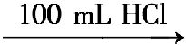X溶液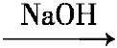Al(OH)₃沉淀
方案②：2.7 g Al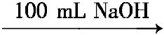Y溶液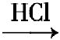Al(OH)₃沉淀
NaOH和HCl的浓度均是3 mol·L⁻¹，如图是向X溶液和Y溶液中分别加入NaOH和HCl时产生沉淀的物质的量与加入盐酸和氢氧化钠溶液体积之间的关系，下列说法正确的是( )
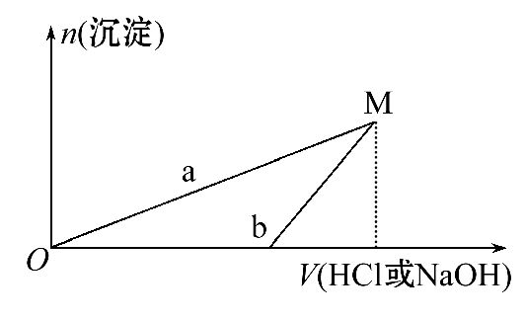
A.X溶液溶质为AlCl₃，Y溶液溶质为NaAlO₂
B.b曲线表示向X溶液中加入NaOH溶液
C.在M点时两方案中所得溶液浓度相等
D.a、b曲线表示的反应都是氧化还原反应
【解析】选C。A项，根据题给信息分析，方案①铝和盐酸恰好完全反应，溶液X为AlCl₃溶液；方案②铝和氢氧化钠溶液反应，氢氧化钠有剩余，溶液Y为NaOH和NaAlO₂的混合溶液，错误；B项，分析图象知，a曲线一开始就有氢氧化铝沉淀生成，则a曲线表示的是向X溶液中加入NaOH溶液，b曲线表示的是向Y溶液中加入盐酸，错误；C项，M点所得溶液的溶质都是NaCl，由于向X溶液和Y溶液中所加盐酸和氢氧化钠溶液的浓度及体积均相等，由原子守恒可知，在M点时两方案中所得NaCl的物质的量相同，浓度也相同，正确；D项，两曲线表示的反应都是非氧化还原反应，错误。
【补偿训练】相同质量的下列物质分别与等浓度的NaOH溶液反应，至体系中均无固体物质，消耗碱量最多的是( )
A.Al B.Al(OH)₃
C.AlCl₃ D.l₂O₃
【解析】选A。四种物质与NaOH反应最终产物均为NaAlO₂，其反应的化学方程式分别为
2Al+2NaOH+2H₂O2NaAlO₂+3H₂↑
Al(OH)₃+NaOHNaAlO₂+2H₂O
AlCl₃+4NaOHNaAlO₂+3NaCl+2H₂O
Al₂O₃+2NaOH2NaAlO₂+H₂O
分析方程式可得如下关系：
Al～NaOH Al(OH)₃～NaOH
AlCl₃～NaOH Al₂O₃～NaOH
由关系式可知消耗相同质量的NaOH，所需要的四种物质的质量最少的为Al，反推出相同质量的四种物质，Al的耗碱量最多。
3.(2015·桂林高一检测)下列离子方程式书写正确的是( )
A.铝粉投入NaOH溶液中：2Al+2OH⁻2Al+H₂↑
B.AlCl₃溶液中加入足量的NaOH溶液：Al³⁺+3OH⁻Al(OH)₃↓
C.Al₂O₃与NaOH溶液反应：Al₂O₃+2OH⁻2Al+H₂O
D.Fe与稀硫酸反应：2Fe+6H⁺2Fe³⁺+3H₂↑
【解析】选C。A项质量不守恒，应为2Al+2OH⁻+2H₂O2Al+3H₂↑；B项NaOH过量时应生成Al，即Al³⁺+4OH⁻Al+2H₂O；D项Fe与稀硫酸反应生成Fe²⁺，应为Fe+2H⁺Fe²⁺+H₂↑。
【易错提醒】离子方程式正误判断——注意“七查”
1.“一查”是否符合客观事实。
2.“二查”“反应条件”“连接符号”“↑”“↓”是否使用恰当。
3.“三查”拆分是否正确。
4.“四查”是否“漏写”离子反应。
5.“五查”是否符合三个守恒：
(1)质量守恒。
(2)电荷守恒。
(3)得失电子守恒。
6.“六查”是否符合离子配比。
7.“七查”反应物的“量”——过量、少量、足量等。
4.某一固体物质可能由NaOH、AlCl₃、MgCl₂中的几种组成，将其一定量溶于水，有沉淀产生，在所得悬浊液中逐滴加入5 mol·L⁻¹的盐酸，盐酸加入量与沉淀量的变化关系如图所示。图中M点表示已加入的盐酸体积，则M点的体积是( )
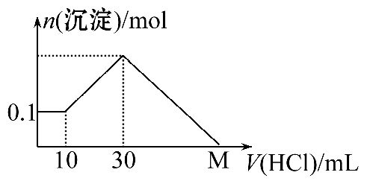
A.70 mL B.100 mL
C.120 mL D.130 mL
【解析】选D。由图示可看出Mg(OH)₂为0.1 mol，它完全溶解所用盐酸为40 mL，Al+H⁺+H₂OAl(OH)₃↓，反应所用盐酸为20 mL，则生成的Al(OH)₃再溶解需盐酸为60 mL，所以M点的体积为30+40+60=130(mL)。
5.只用试管和胶头滴管，不用其它试剂无法区分的一组溶液是[已知Al³⁺+3Al+6H₂O4Al(OH)₃↓]( )
A.KOH溶液和AlCl₃溶液
B.Na₂CO₃溶液和盐酸
C.NaHCO₃溶液和NaOH溶液
D.盐酸和NaAlO₂溶液
【解析】选C。不用其他试剂进行检验，可采用互滴法；A项，将KOH逐滴加入AlCl₃溶液，开始产生白色胶状沉淀，后沉淀溶解，若将AlCl₃溶液逐滴加入KOH溶液中，开始无明显现象，后产生沉淀；发生的反应分别为3OH⁻+Al³⁺
Al(OH)₃↓、Al(OH)₃+OH⁻Al+2H₂O，Al³⁺+4OH⁻Al+2H₂O、3Al+Al³⁺+6H₂O4Al(OH)₃↓；B、D项滴加顺序不同，现象不同，可以区分；C项无论将NaHCO₃滴加到NaOH溶液中或将NaOH溶液滴加到NaHCO₃溶液中，都无明显现象，无法区分。
【方法规律】物质检验的方法——互滴法
互滴法是指当两种物质反应时有两个不同的反应过程，且这两个过程的现象各不相同，则可以通过滴加顺序不同，利用产生现象的不同进行鉴别。
如：(1)盐酸逐滴加入到Na₂CO₃溶液中。
①现象：开始无明显现象，后有无色气体放出。
②原理：C+H⁺HC(无明显现象)，
HC+H⁺CO₂↑+H₂O(无色气体放出)。
(2)Na₂CO₃溶液逐滴加入到稀盐酸中。
①现象：有无色气体放出。
②原理：C+2H⁺CO₂↑+H₂O。
6.(双选)(2014·上海高考)已知：2Na[Al(OH)₄]+CO₂2Al(OH)₃↓+Na₂CO₃+H₂O。向含2 mol NaOH、1 mol Ba(OH)₂、2 mol Na[Al(OH)₄]的混合溶液中慢慢通入CO₂，则通入CO₂的量和生成沉淀的量关系正确的是( )
选项 | A | B | C | D
n(CO₂)(mol) | 2 | 3 | 4 | 6
n(沉淀)(mol) | 1 | 2 | 3 | 3
【解析】选A、C。原溶液中含有4 mol OH⁻、1 mol Ba²⁺、2 mol[Al(OH)₄]⁻，1 mol CO₂消耗2 mol OH⁻生成1 mol C，同时与1 mol Ba²⁺恰好反应生成1 mol BaCO₃，再通入1 mol CO₂又消耗2 mol OH⁻生成1 mol C，此时没有沉淀，A正确；再通入1 mol CO₂与2 mol[Al(OH)₄]⁻反应生成2 mol Al(OH)₃，此时沉淀共3 mol，B错误；再通入1 mol CO₂与1 mol C生成2 mol HC，没有继续生成沉淀，C正确；再通入1 mol CO₂与1 mol BaCO₃反应，沉淀物质的量变为2 mol，再通入1 mol CO₂时，CO₂会与水发生反应，但沉淀质量不会发生变化，D错误。
二、非选择题(本题包括2小题，共20分)
7.(8分)(2015·揭阳高一检测)日常生活中使用的铝合金中的铝来自于电解氧化铝。工业上电解氧化铝要求其纯度不得低于98.2%，而天然铝土矿的氧化铝含量为50%～70%，杂质主要为SiO₂、Fe₂O₃、MgO、Na₂O等。工业生产铝锭的工艺流程示意图如下(已知SiO₂不溶于盐酸)。
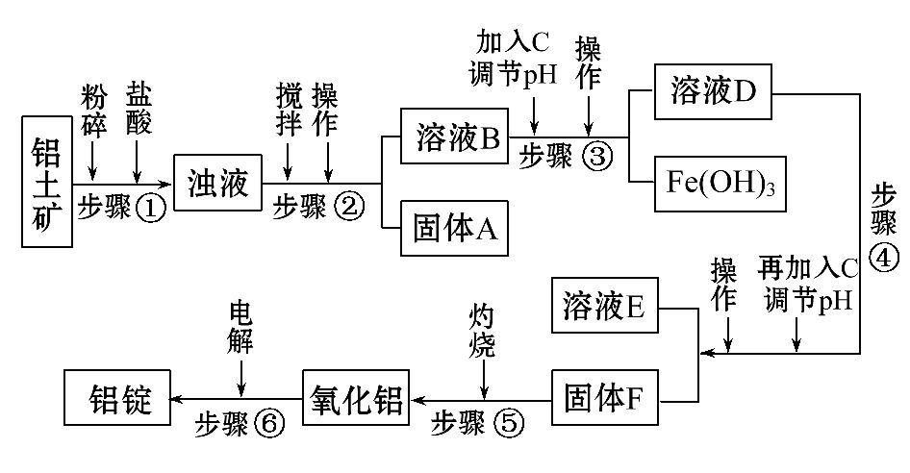
一些氢氧化物沉淀的pH如下表：
沉淀物 | Al(OH)₃ | Fe(OH)₃ | Mg(OH)₂
开始沉淀pH(离子初始浓度0.01 mol·L⁻¹) | 4 | 2.3 | 10.4
完全沉淀pH(离子浓度<  10⁻⁵mol·L⁻¹) | 5.2 | 3.7 | 12.4
请回答下列问题。
(1)实验室进行步骤④的操作名称为____________________________________。
(2)固体A的化学式为________________________________________________，
物质C的化学式为___________________________________________________。
(3)步骤④调节pH的范围为___________________________________________。
(4)步骤⑤反应的化学方程式为_________________________________________
___________________________________________________________________。
【解析】因为SiO₂不溶于盐酸，故将铝土矿与盐酸混合反应后，所得固体A为SiO₂，溶液B中含NaCl、FeCl₃、MgCl₂和AlCl₃，加入NaOH调节pH为3.7～4时，Fe³⁺全部转化为Fe(OH)₃沉淀，而Al³⁺、Mg²⁺不形成沉淀，溶液D中主要含AlCl₃、MgCl₂、NaCl，再加入NaOH使pH在5.2～10.4时，Al³⁺全部转化为Al(OH)₃沉淀，而Mg²⁺未开始沉淀，故所得固体F为Al(OH)₃，灼烧得Al₂O₃，反应为2Al(OH)₃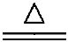Al₂O₃+3H₂O。
答案：(1)过滤 (2)SiO₂ NaOH
(3)5.2～10.4 (4)2Al(OH)₃Al₂O₃+3H₂O
【补偿训练】(2015·邯郸高一检测)A、B、C是单质，其中A是金属，各种物质间的转化关系如图：
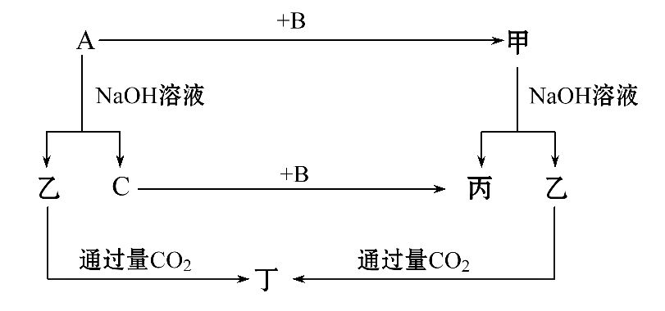
根据图示转化关系回答：
(1)写出下列物质的化学式。
A________，B________，乙________，丁________。
(2)写出①A与NaOH溶液反应的化学方程式： _____________________________
___________________________________________________________________
___________________________________________________________________。
②乙溶液中通入过量CO₂反应的离子方程式： _____________________________
___________________________________________________________________
__________________________________________________________________。
(3)将一定量的A加入NaOH溶液中，产生的C在标准状况下的体积为3.36 L，则消耗的A的物质的量为________，有________mol电子发生转移。
【解析】(1)A是金属与氢氧化钠反应，所以A是铝，B为氧气，C为氢气，甲为氧化铝，乙为NaAlO₂，丙为水，丁是Al(OH)₃。(2)①铝与NaOH溶液反应的化学方程式为2Al+2H₂O+2NaOH2NaAlO₂+3H₂↑，②NaAlO₂溶液中通入过量CO₂反应的离子方程式：Al+CO₂+2H₂OAl(OH)₃↓+HC。
(3)2Al+2H₂O+2NaOH2NaAlO₂+3H₂↑ 电子转移6e⁻
2 mol 67.2 L 6 mol
0.1 mol 3.36 L 0.3 mol
答案：(1)Al O₂ NaAlO₂ Al(OH)₃
(2)①2Al+2H₂O+2NaOH2NaAlO₂+3H₂↑
②Al+CO₂+2H₂OAl(OH)₃↓+HC
(3)0.1 mol 0.3
8.(12分)在MgCl₂和AlCl₃的混合溶液中，逐滴加入NaOH溶液直至过量，经测定，加入的NaOH的物质的量与所得沉淀的物质的量的关系如下图所示：
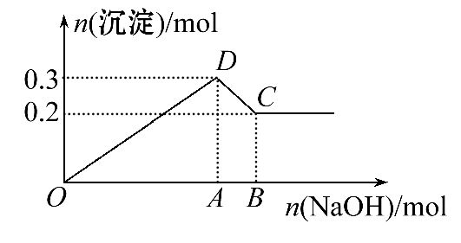
(1)写出代表各线段发生反应的离子方程式：
OD段 _______________________________________________________________
___________________________________________________________________，
DC段 _______________________________________________________________
___________________________________________________________________。
(2)原溶液中Mg²⁺、Al³⁺物质的量浓度之比为______________________________。
(3)图中C点表示当加入________mol NaOH时，Al³⁺已经转化为_____________，
Mg²⁺已经转化为________。
(4)图中线段OA∶AB=________。
【解析】在原溶液中存在Mg²⁺和Al³⁺，向其中滴加NaOH溶液时，发生反应Mg²⁺+2OH⁻Mg(OH)₂↓，Al³⁺+3OH⁻Al(OH)₃↓(OD段发生的反应)；当Mg²⁺和Al³⁺沉淀完全后，再加入NaOH溶液，Al(OH)₃+NaOHNaAlO₂+2H₂O(DC段发生反应)，当Al(OH)₃完全溶解后，余下0.2 mol沉淀为Mg(OH)₂，因沉淀的最大值为0.3 mol，故D点时沉淀为0.1 mol Al(OH)₃和0.2 mol Mg(OH)₂，故原溶液中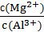=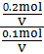=；
由Mg²⁺ + 2OH⁻Mg(OH)₂↓
0.2 mol 0.4 mol
Al³⁺ + 4OH⁻Al+2H₂O
0.1 mol 0.4 mol
知，C点时，需n(NaOH)=0.8 mol。
答案：(1)Mg²⁺+2OH⁻Mg(OH)₂↓，
Al³⁺+3OH⁻Al(OH)₃↓
Al(OH)₃+OH⁻Al+2H₂O
(2)2∶1
(3)0.8 Al Mg(OH)₂
(4)7∶1
【补偿训练】(1)用氯化铝溶液与氢氧化钠溶液反应时，当Al³⁺的物质的量与OH⁻的物质的量之比(以下均填物质的量之比)为________时，Al(OH)₃沉淀量最多；________时，Al(OH)₃恰好全部溶解。
(2)偏铝酸钠溶液与盐酸反应时，Al的物质的量与H⁺的物质的量之比为________时，Al(OH)₃沉淀量最多；________时，Al(OH)₃恰好全部溶解；________或________时，生成的Al(OH)₃的量为最多沉淀量的一半。
【解析】反应的离子方程式：Al³⁺+3OH⁻Al(OH)₃↓；Al³⁺+4OH⁻Al+2H₂O；Al+H⁺+H₂OAl(OH)₃↓；Al+4H⁺Al³⁺+2H₂O。由此可得到相应的答案。
答案：(1)1∶3 1∶4
(2)1∶1 1∶4 2∶1 2∶5
关闭Word文档返回原板块

